Научные труды преподавателей филиала

В читальном зале библиотеки по адресу ул. Мустая Карима 69/1 оформлена выставка научных трудов и публикаций преподавателей филиала.

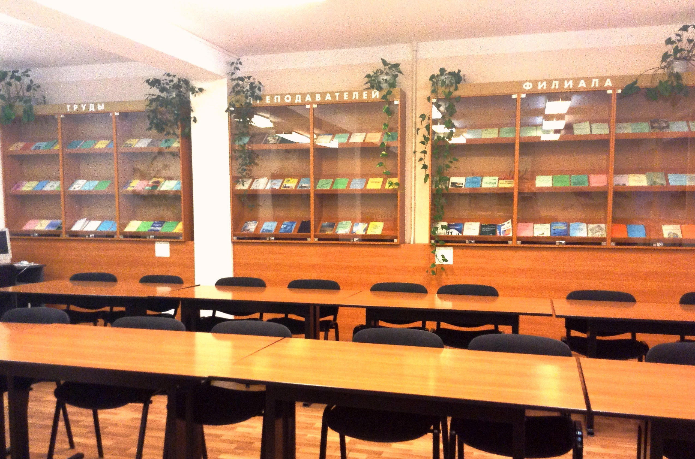

По матералам трудов преподавателей выпускаются библиографические указатели

